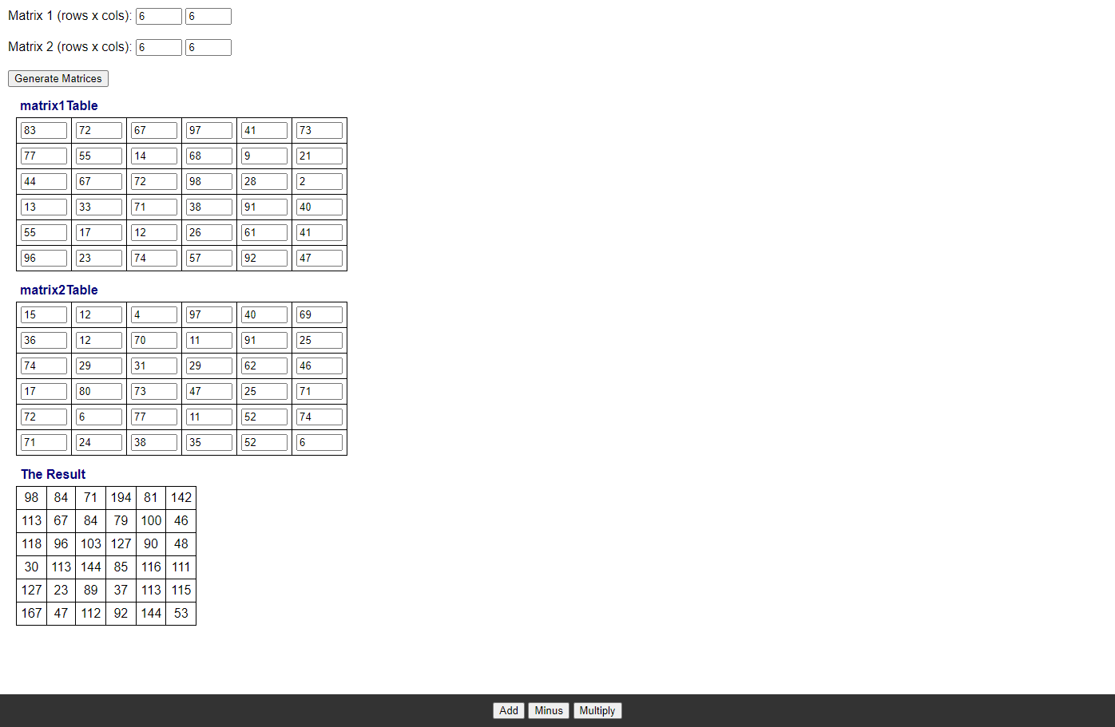ENSF381 – Lab05

**Section:** L03

**Date:** 2024-02-14

|  |  |  |
| --- | --- | --- |
| Created by: | | |
| First name | Last name | UCID |
| Hongwoo | Yoon | 30113779 |
| Steve(Hyunmyung) | Park | 30067689 |

# 2.4.1

https://github.com/dbsghddn21/Lab5

# 2.4.2

# 3.5.1

# 4.4.2

# 5.3.2

[Place for your answer]

# 5.3.3

[Place for your answer]